UNIDAD DE CAMBIO CLIMATICO

Gestión de solicitud MARN-2019-0122
1) ¿Cuánto percibe El Salvador o en su defecto el Ministerio de Medio Ambiente y Recursos Naturales en término de financiamiento para la mitigación y adaptación del Cambio Climático?
La falta de una arquitectura institucional responsable de centralizar y/o homologar el tipo de información de financiamiento climático; así como la falta de un sistema de información estandarizada de financiamiento climático que permita recolectar esta información de materia homogénea; y la carencia de un etiquetado climático en las líneas oficiales del presupuesto, dificulta la contabilidad adecuada de financiamiento climático a nivel nacional. Adicionalmente, alguna cooperación bilateral relacionada con cambio climático es directamente canalizada por ONGs.
Sin embargo, se tienen ciertos avances en ese ámbito con el fin de lograr dicha contabilización: como el estudio de análisis del gasto público y la Institucionalidad para el Cambio Climático CEPEIR y una propuesta inicial de etiquetado de gasto público.
Información que puede catalogarse como financiamiento climático, es la proveniente de los mecanismos financieros de la Convención, GEF, GCF y Fondo de Adaptación, pues todos ellos se aseguran que sus recursos sean inequívocamente utilizados en proyectos específicos de cambio climático.
Los informes de labores del MARN en la sección de Cooperación Internacional y Proyectos, presentan información y montos de diversos proyectos, entre los cuales se encuentran proyectos con fondos provenientes de los mecanismos financieros mencionados, sin embargo, es importante tener en cuenta que el monto puede incluir contrapartida nacional. (Ver informe de labores del MARN):
http://www.marn.gob.sv/descargas/informe-de-labores-2014-2015/
http://www.marn.gob.sv/descargas/informe-de-labores-2015-2016/
http://www.marn.gob.sv/descargas/informe-de-labores-2016-2017/
http://www.marn.gob.sv/descargas/informe-de-labores-junio-2017-mayo-2018/

Otras instituciones, que han sido objeto de montos de financiamiento climático, como el MAG y el MOP, han reportado esta información en sus informes de labores.
Por otro lado, la Tercera Comunicación Nacional de Cambio Climatico, presenta los resultados de gasto climático a nivel nacional, para un periodo quinquenal (2011-2015): “De acuerdo al Análisis del Gasto Público 2011-2015, contenido en el CPEIR (2018), el total del gasto climático que El Salvador tuvo en ese quinquenio fue de USD$ 1.169,84 millones, representando en promedio el 4,34 % del gasto del gobierno central, (incluyendo a las empresas públicas) y el 1,1 % del PIB promedio del período”.
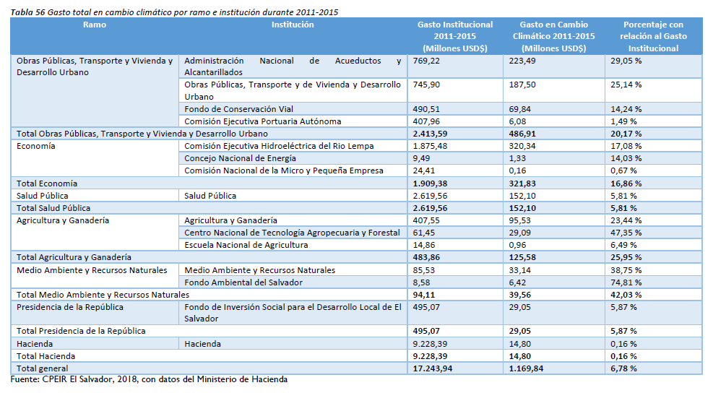
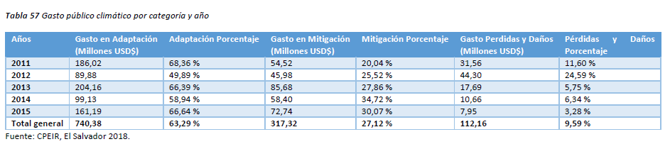
http://www.marn.gob.sv/descarga/tercera-comunicacion-de-cambio-climatico-de-el-salvador-2018/?wpdmdl=39548

2) ¿Qué modalidades de Cooperación son las más utilizadas para financiar proyectos relacionados con la Mitigación y Adaptación al Cambio Climático?
Modalidades de financiamiento:

- Cooperación Reembolsable (Préstamo)
- Cooperación no reembolsable (Donación)
- Asistencia técnica
- Donación y préstamo (mixto)

3) ¿Quiénes son los principales Cooperantes para el Cambio Climático (Organismos Internacionales y Financieros, ONG´s, Estados Cooperantes, Gobiernos, etc)?
- Global Environment Facility (GEF) quien apoya a la Convención de las Naciones Unidas sobre el Cambio Climático (CMNUCC) https://www.thegef.org/
- Fondo Verde para el Clima (GCF en inglés) https://unfccc.int/es/news/fondo-verde-para-el-clima-estrena-sitio-web
- El Gobierno de Alemania, a través de la Agencia Alemana de Cooperación Técnica (GIZ) https://www.giz.de/en/html/index.html
- La Unión Europea, a través de su programa EUROCLIMA Plus (+) https://euroclimaplus.org/index.php/es/
- Fondo de Adaptación https://www.adaptation-fund.org/
Cabe mencionar que tanto el BID, Banco Mundial, PNUD, FAO, PMA, ONU Ambiente y BCIE entre otros, son organismos multilaterales canalizadores de fondos.

4) ¿Cuál es el papel y relación del sector privado con la mitigación y adaptación al Cambio Climático?
El papel del sector privado es en la adopción de medidas y prácticas que propicien condiciones para reducir la vulnerabilidad, mejorar las capacidades de adaptación y desarrollar propuestas de mitigación de los efectos del cambio climático, tanto en sus operaciones como en los procesos o ciclos de vida de producción.
El sector privado de esta forma, puede desarrollar en materia de mitigación acciones estratégicas de ahorro y eficiencia energética, potenciar el uso de energía renovable, reducir la emisión de desechos y de gases de efecto invernadero, mantener o potenciar las áreas de bosque o vegetación, entre otras.
En cuanto a acciones de adaptación, la restauración de ecosistemas y recursos como suelo, la puesta en práctica de agricultura, ganadería, pesca y agroindustria sostenible, principalmente, son algunas de las intervenciones posibles.
Además, el sector privado está llamado a realizar análisis de riesgos climáticos, a planificar y apostar por la resiliencia, a construir capacidades para afrontar los desafíos que representan la variabilidad y el cambio climático y la reducción de riesgos, sobre todo en obras urbanísticas, a emprender estudios e investigaciones que a partir de la vulnerabilidad del país, identifique los impactos en los diferentes sectores y las potencialidades y oportunidades para la mitigación y la adaptación.
5) Datos, cifras estadísticas, informes sobre financiamiento al Cambio Climático en El Salvador en los últimos 5 años.
La falta de una arquitectura institucional responsable de centralizar y/o homologar el tipo de información de financiamiento climático; así como la falta de un sistema de información estandarizada de financiamiento climático que permita recolectar esta información de materia homogénea; y la carencia de un etiquetado climático en las líneas oficiales del presupuesto, dificulta la contabilidad adecuada de financiamiento climático a nivel nacional. Adicionalmente, alguna cooperación bilateral relacionada con cambio climático es directamente canalizada por ONGs.
Sin embargo, se tienen ciertos avances en ese ámbito con el fin de lograr dicha contabilización: como el estudio de análisis del gasto público y la Institucionalidad para el Cambio Climático CEPEIR y una propuesta inicial de etiquetado de gasto público.
Información que puede catalogarse como financiamiento climático, es la proveniente de los mecanismos financieros de la Convención, GEF, GCF y Fondo de Adaptación, pues todos ellos se aseguran que sus recursos sean inequívocamente utilizados en proyectos específicos de cambio climático.
Los informes de labores del MARN en la sección de Cooperación Internacional y Proyectos, presentan información y montos de diversos proyectos, entre los cuales se encuentran proyectos con fondos provenientes de los mecanismos financieros mencionados, sin embargo, es importante tener en cuenta que el monto puede incluir contrapartida nacional, que no califica como financiamiento climático internacional. (Ver informe de labores del MARN):
http://www.marn.gob.sv/descargas/informe-de-labores-2014-2015/
http://www.marn.gob.sv/descargas/informe-de-labores-2015-2016/
http://www.marn.gob.sv/descargas/informe-de-labores-2016-2017/
http://www.marn.gob.sv/descargas/informe-de-labores-junio-2017-mayo-2018/
Otras instituciones, que han sido objeto de montos de financiamiento climático, como el MAG y el MOP, han reportado esta información en sus informes de labores.
Por otro lado, la Tercera Comunicación Nacional de Cambio Climatico, presenta los resultados de gasto climático a nivel nacional, para un periodo quinquenal (2011-2015), de acuerdo al Estudio CEPEIR: “De acuerdo al Análisis del Gasto Público 2011-2015, contenido en el CPEIR (2018), el total del gasto climático que El Salvador tuvo en ese quinquenio fue de USD$ 1.169,84 millones, representando en promedio el 4,34 % del gasto del gobierno central, (incluyendo a las empresas públicas) y el 1,1 % del PIB promedio del período”.
http://www.marn.gob.sv/descarga/tercera-comunicacion-de-cambio-climatico-de-el-salvador-2018/?wpdmdl=39548
6) Cualquier información relacionada al financiamiento ya sea por ONG´s, Organismos Internacionales, Fondo Verde del Clima, Sector Privado, etc, que sea relacionada al Cambio Climático
Recientemente se ha dado a conocer que existen iniciativas financieras innovadoras que ayudan a aumentar la inversión climática y llenar la brecha actual en los flujos de financiamiento climático. Entre ellas están:
- Apalancamiento: La cantidad de financiamiento privado que se puede movilizar por dólar de apoyo público o casi público. El apalancamiento muestra cuánto dinero privado se movilizó en la parte posterior de un dólar público.
Es un proceso mediante el cual se moviliza el capital del sector privado como consecuencia del uso de las finanzas del sector público y los instrumentos financieros.
Por ejemplo https://www.climateinvestmentfunds.org/

- Blending: Fondos de donantes invertidos en condiciones favorables o por debajo del mercado, tasas investidas junto con los fondos propios de la entidad ejecutora.
Permite que los proyectos tengan un lugar a lo largo del tiempo, lo que demuestra viabilidad en términos totalmente comerciales.
No es un subsidio sino una inversión dirigida por un donante utilizada para equilibrar las desafiantes barreras del mercado. Por ejemplo https://www.climateinvestmentfunds.org/
- Finanzas combinadas: Agrupar diferentes tipos de finanzas dentro de un solo proyecto/programa para hacer atractivos los proyectos de baja emisión de carbono que de otro modo serían poco atractivos. Por ejemplo
Los recursos se pueden combinar a través de un mecanismo financiero nacional, como un banco nacional de desarrollo o un fondo fiduciario, donde los recursos se asignan juntos uno al lado del otro. Por ejemplo http://www.cdmfund.org/eng/

- Crowdfunding: como fuente alternativa de financiamiento para las PyMEs: que es una forma habilitada en internet para empresas u otras organizaciones para recaudar dinero en forma de donaciones o inversiones de múltiples personas.
El Crowdfunding puede ser basado en:
- Donaciones, por ejemplo www.globalgiving.org ;
- Recompensas, por ejemplo www.indiegogo.com ;
- Préstamos, por ejemplo www.rangde.org y
- Capital, por ejemplo www.ourcrowd.com .
Las iniciativas anteriores, son parte de las novedades que la durante las Convenciones de Cambio Climático surgen, destacando que por ser un tema nuevo a nivel mundial no en todos los países se están desarrollando estas iniciativas y algunas no son aún accesibles.
Asimismo, como parte del efecto de apalancamiento por los bancos para el caso de El Salvador el Banco Nacional de Desarrollo de El Salvador (BANDESAL), ha establecido el programa de financiamiento “Empresa Renovable” por un valor de $ 6 millones en inversiones privadas, el cual es desarrollado y financiado con recursos proporcionados por el Banco de Desarrollo Alemán (KFW), con el objetivo de promover las inversiones de las micro, pequeñas y medianas empresas en la conversión de la energía industrial, la eficiencia energética y la energía renovable.
Sitio web de BANDESAL http://www.bandesal.gob.sv/

